Kraków, 22 marca 2018 r.

Informacja prasowa
Prace PLK na trasie Skawina - Sucha Beskidzka skrócą podroż
Ruszyły prace między Skawiną a Suchą Beskidzką na trasie Kraków – Zakopane. Inwestycja za 192 mln zł netto skróci podróże do stolicy Tatr i zwiększy poziom bezpieczeństwa. Będzie nowy przystanek Radziszów Centrum. PKP Polskie Linie Kolejowe S.A. na 9 stacjach i przystankach zwiększą komfort obsługi.
W marcu rozpoczęły się prace na jednotorowej linii Skawina – Sucha Beskidzka
(nr 97). Szeroki zakres robót wymaga zmian w organizacji ruchu pociągów i uruchomienia od dziś 22 marca zastępczej komunikacji autobusowej. Zmiany już uwzględniono w rozkładzie jazdy pociągów. Pierwsze prace na odcinku Skawina – Radziszów – z uwzględnieniem zmian
w rozkładzie jazdy - wykonawca prowadził już w 2017 r. Wymieniono wówczas ponad 2 km toru.
Szybciej i bezpieczniej
Inwestycja na odcinku Skawina - Sucha Beskidzka umożliwi kilkuminutowe skrócenie czasu przejazdu w relacjach Kraków – Zakopane. Wykonawca wymieni ponad 35 km torów, przebuduje blisko 100 obiektów inżynieryjnych. Prace obejmą min. 6 mostów w Skawinie, Przytkowicach, Kalwarii Zebrzydowskiej oraz 2 wiadukty w Woli Radziszowskiej i Stryszowie. Będą nowe urządzenia sterowania ruchem, które dodatkowo usprawnią przejazd pociągów i zwiększą bezpieczeństwo. Bezpieczniej będzie także na kilkunastu przejazdach kolejowo-drogowych.
Dodatkowy przystanek Radziszów Centrum
Efektem inwestycji PLK na zakopiańskiej trasie będzie nowy przystanek Radziszów Centrum, który ułatwi mieszkańcom dostęp do kolei. Podróżni, w tym osoby o ograniczonych możliwościach mobilnych zyskają lepszą obsługę na stacjach: w Radziszowie, Leńczach, Kalwarii Zebrzydowskiej Lanckorona, Stroniach, Stryszowie i na przystankach: Rzozów, Wola Radziszowska, Podolany, Przytkowice. Perony będą przebudowane i wyposażone w nowe wiaty i ławki. Poprawi się oznakowanie i oświetlenie.
W Kalwarii Zebrzydowskiej Lanckorona wyremontowana będzie kładka dla pieszych, zapewniająca wygodniejsze i bezpieczniejsze dojście oraz łatwiejszy dostęp do pociągów osobom o ograniczonych możliwościach ruchowych.

Zmiany w komunikacji
Od 22 marca br., Przewozy Regionalne Sp z o.o. uruchomiły zastępczą komunikację autobusową:
- na odcinku Kraków Płaszów – Sucha Beskidzka, za pociągi kursujące z Krakowa do Suchej Beskidzkiej i Zakopanego,
- na odcinku Kraków Płaszów – Wadowice, za pociągi kursujące na trasie Kraków - Bielsko.
W ramach zadania na linii Skawina – Sucha Beskidzka (nr 97) zaprojektowana zostanie również łącznica kolejowa w Kalwarii Zebrzydowskiej, między liniami: Skawina – Żywiec
i Kalwaria Zebrzydowska Lanckorona – Bielsko Biała. Budowa łącznicy planowana jest w latach 2021 -2023. Rozwiązanie ułatwi przejazd pociągów z Krakowa w stronę Bielska.
Inwestycja na odcinku Skawina – Sucha Beskidzka (linia nr 97), realizowana jest ze środków budżetowych w ramach większego projektu o nazwie „ Prace na liniach do Zakopanego nr 97, 98, 99, na odcinku Skawina – Sucha Beskidzka – Chabówka – Zakopane” o wartości
930 mln zł netto.
Umowę na zaprojektowanie i wykonanie robót budowlanych na linii Chabówka – Zakopane
(nr 99 ) podpisano 19 marca br. W kwietniu br. planowane jest ogłoszenie przetargu, szacowanego na blisko 260 mln zł netto na zaprojektowanie i wykonanie prac na linii Sucha Beskidzka – Chabówka ( nr 98 ).
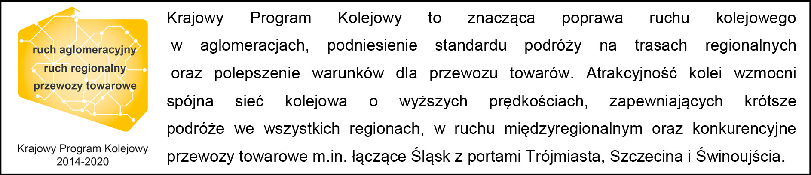

Kontakt dla mediów:
Dorota Szalacha
Zespół prasowy
PKP Polskie Linie Kolejowe S.A.
dorota.szalacha@plk-sa.pl
T: +48 694 480 153

